乔拓云图片模板平台使用攻略：高性价比商用设计轻松搞定
想找一个既能商用又性价比超高的图片模板平台？今天就给大家分享一个宝藏工具 —— 乔拓云，手把手教你用它搞定各种设计需求，新手也能秒变设计达人！
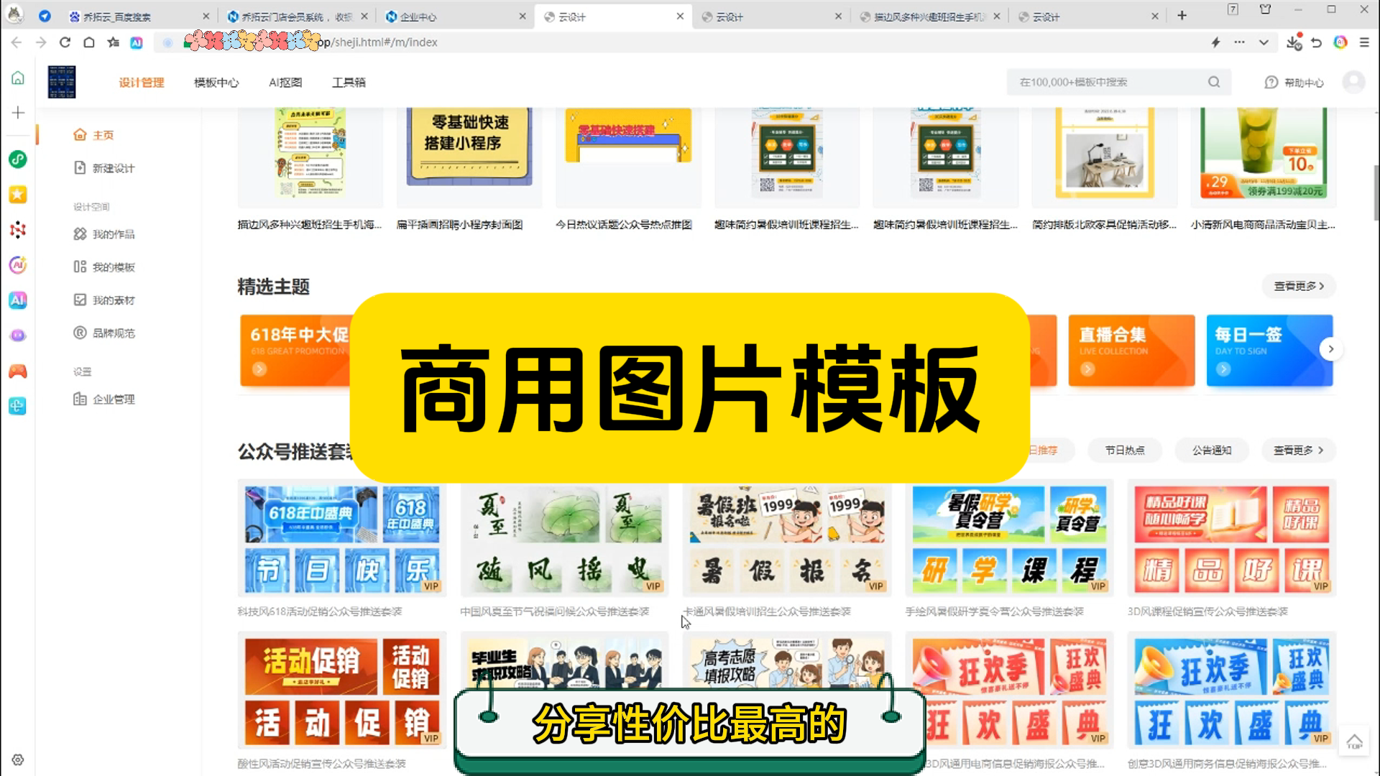

一、快速注册，开启设计之旅
首先，打开百度搜索 "乔拓云"，点击进入官网。在首页就能看到醒目的 "免费注册" 按钮，用手机号或微信简单几步就能完成注册。注册后登录账号，你会发现首页有个 "云图设计" 入口，点击进去就进入了咱们今天的主战场 —— 图片模板库啦！
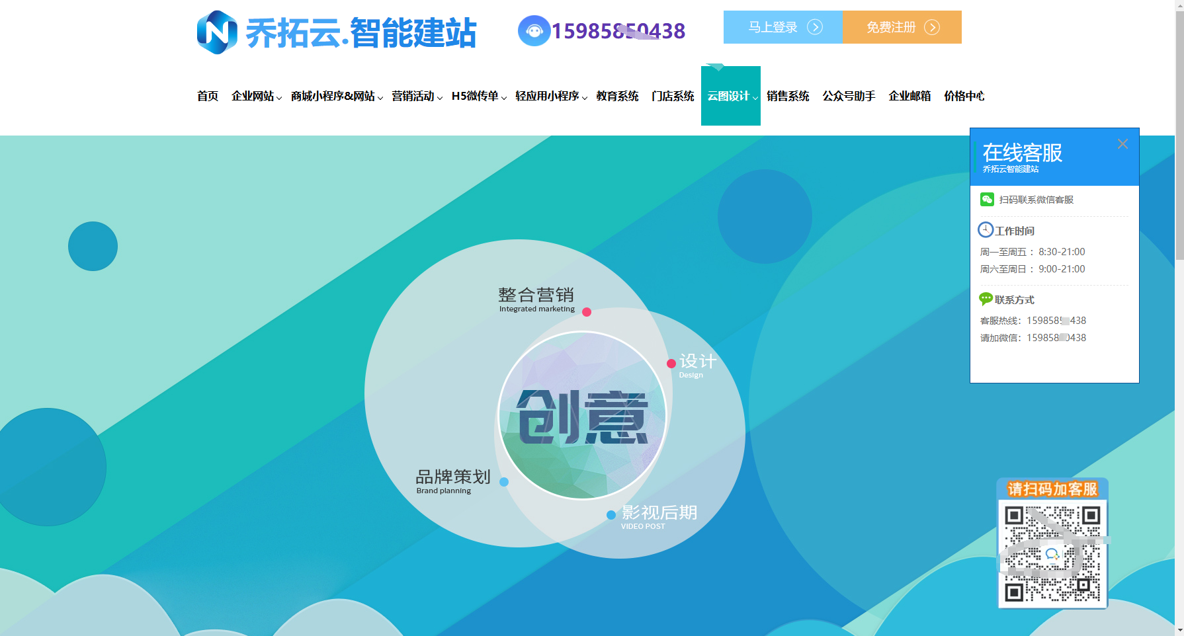

二、版本选择：高性价比方案看这里
进入云图设计页面后，往下滑动就能看到版本信息。重点推荐初级版，简直是中小团队和个人用户的福音：
- 价格超划算：包年只要 249 元，现在还有 "买两年送两年" 的活动，算下来每年才一百多，四舍五入等于白嫖！
- 功能全解锁：支持商用保障，再也不用担心版权问题；全部 VIP 模板随意用，各种风格任你挑；还有 VIP 字体、全站去水印下载，功能没有限制，想怎么用就怎么用。
- 适用场景：初级版支持新建 3 个品牌，授权 1 个企业主体，个人设计师或小团队完全够用。如果需要多成员协作，再升级到中高级版就行，灵活又贴心。
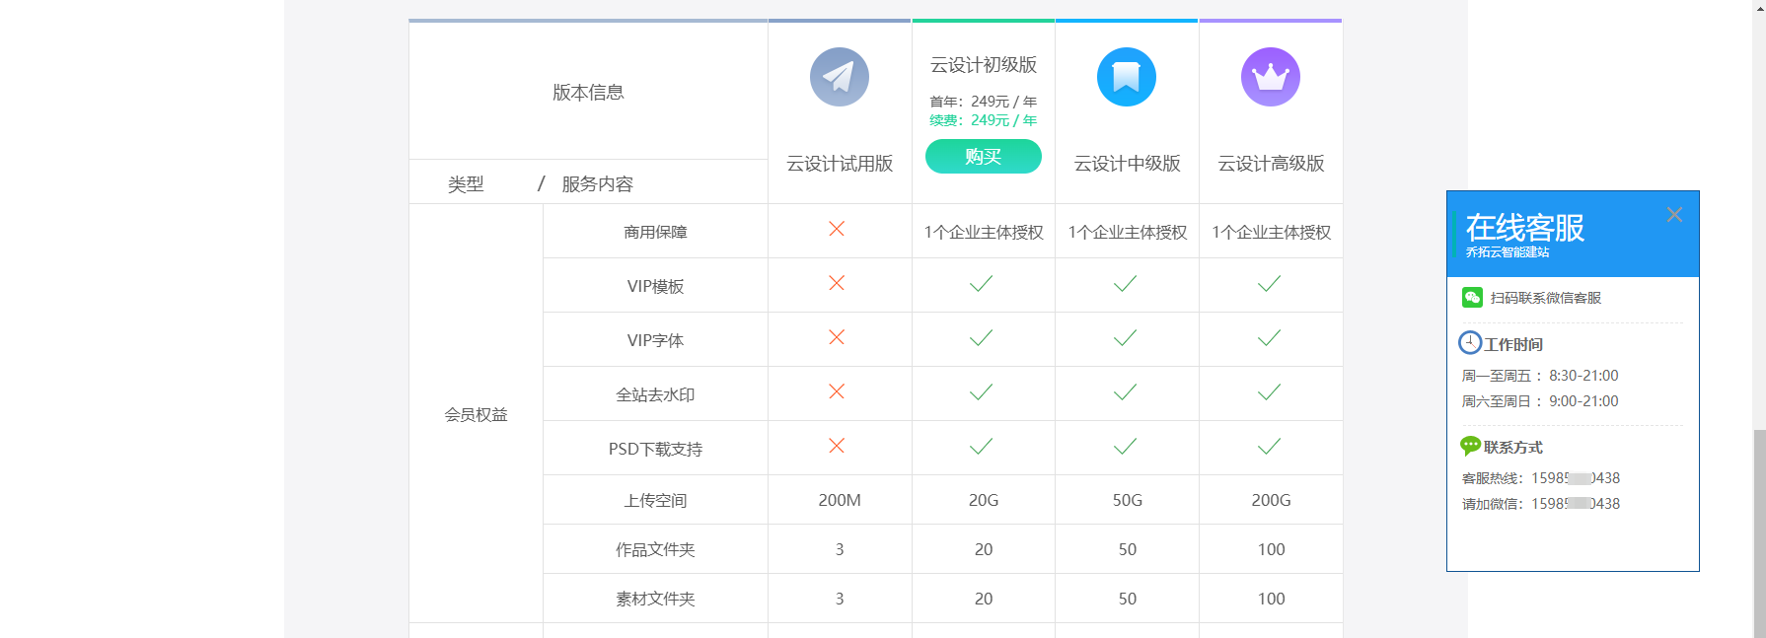

三、模板使用教程：3 步搞定心仪设计

1. 精准筛选模板
进入模板库后，左侧有超详细的分类：
- 按类型分：海报、电商图、公众号封面、名片... 各种常见设计类型应有尽有；
- 按用途分：促销活动、节日祝福、产品宣传，直接对应你的使用场景；
- 按行业分：教育、餐饮、零售、科技等，每个行业都有专属模板，再也不用大海捞针。
比如你是教育机构，想做一张招生海报，直接在行业分类里选 "教育"，就能看到一堆现成的精美模板，点击 "创建作品" 就可以开始编辑啦！
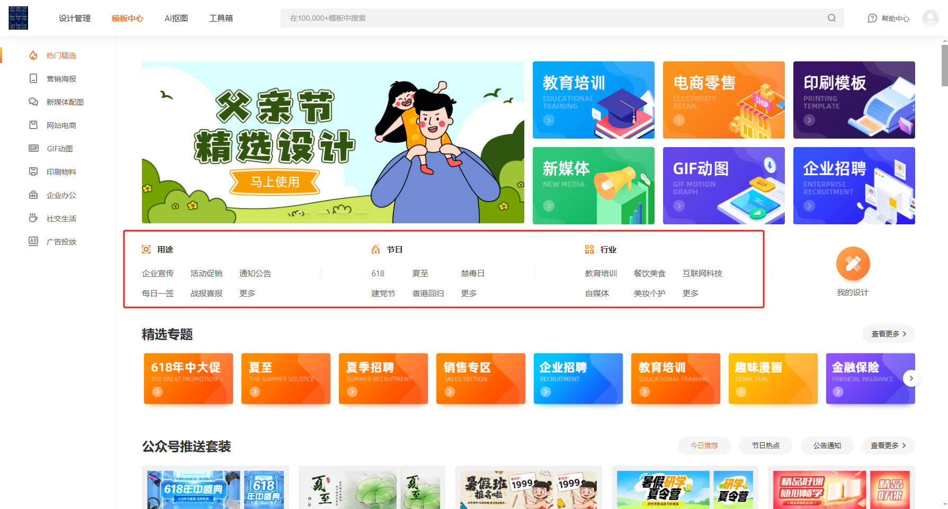

2. 傻瓜式编辑操作
进入编辑页面，你会发现所有元素都能轻松修改：
- 改文字：双击文字区域，直接输入你的内容，还能在右侧调整字体、颜色、大小，VIP 字体随便用，告别千篇一律的默认字体；
- 换图片：选中模板里的图片，点击右侧 "更换图片"，可以上传自己的素材，也能从平台素材库挑选，海量图片随便换，再也不用花钱买图库；
- 加素材：左侧工具栏有 "素材" 选项，图标、贴纸、边框等元素随便拖，丰富你的设计细节。
整个过程就像玩拼图，完全不需要 PS 基础，几分钟就能做出专业级设计！

3. 高清下载，商用无忧
设计完成后，点击右上角 "下载" 按钮，自定义设置作品格式（JPG、PNG 等）和图片质量，建议选 "高清" 模式，打印喷绘都没问题。下载的图片自带商用授权，不管是发朋友圈、公众号，还是印成海报、宣传单，都不用担心版权纠纷，省心又省力！
如果你还在为设计发愁，赶紧试试乔拓云吧！注册免费，模板库随便逛，说不定下一个刷屏的设计就出自你手～

